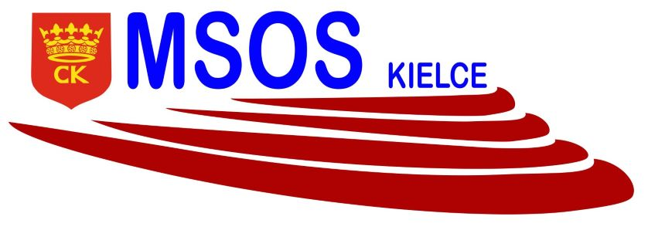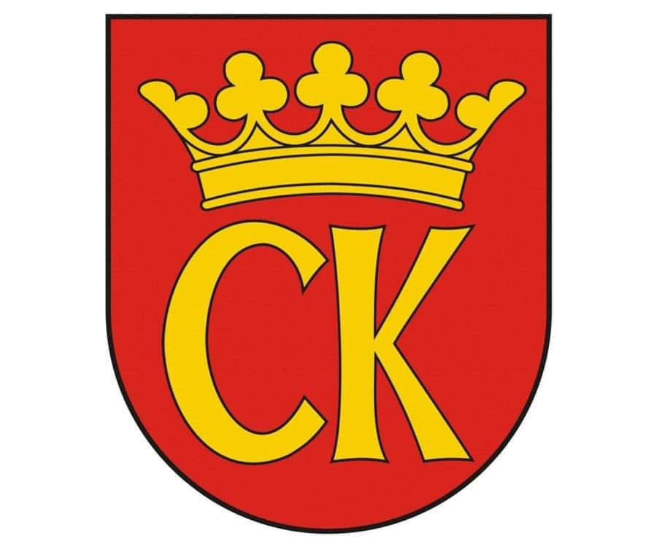

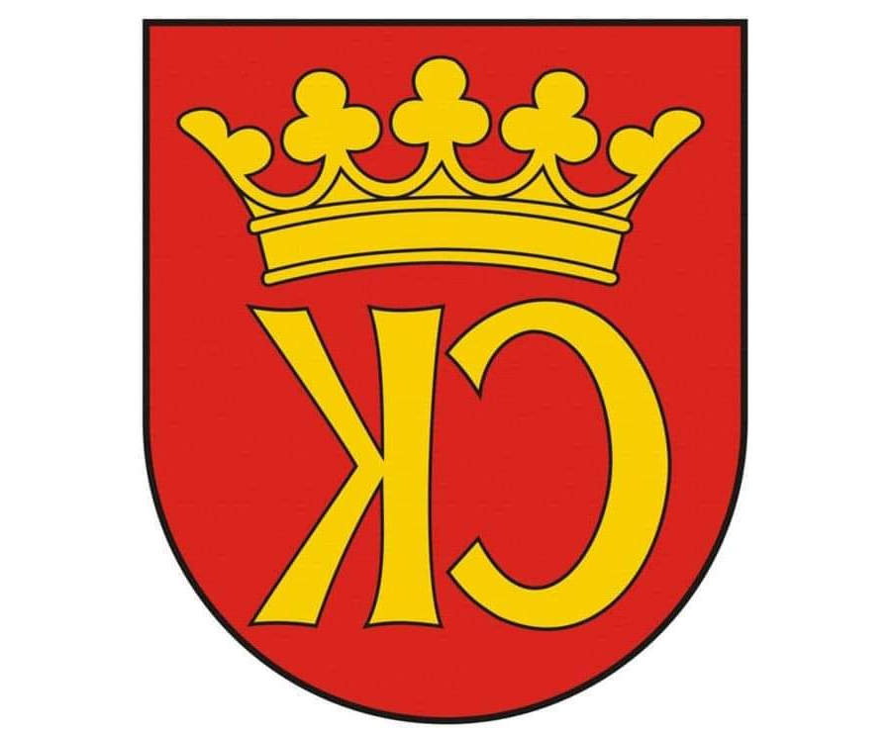

**KOMUNIKAT KOŃCOWY**

**IGRZYSK MŁODZIEŻY SZKOLNEJ**

**MISTRZOSTWA KIELC W PIŁCE RĘCZNEJ DZIEWCZĄT**

**ROCZNIK 2007-2008**

|  |  |  |
| --- | --- | --- |
| **MIEJSCE** | **SZKOŁA** | **OPIEKUN** |
| I | **SP 32** | MARZENA ŚWITOŃ |
| II | **SP 25** | IWONA KOZIEŁ |
| III | **SP 39** | EWA GULEWICZ-TOFIL |
| IV | **SP 27** | LESZEK JANUCHTA |
| V | **SP 11** | ANITA ZALITA |

organizator rozgrywek SZS

Ewa Gulewicz-Tofil